BŘEZEN 2016

První jarní měsíc byl v Medou doslova nabitý událostmi. Hned první březnový den jsme se zúčastnili semináře Práva a povinnosti v sociálních službách. Získali jsme přehled o právní úpravě týkající se vzájemných práv a povinností poskytovatele i uživatele sociálních služeb, ochrany práv uživatele a otázek odpovědnosti. Naučili jsme se, jak propojit právní úpravu, teorii a praxi v oblasti práv uživatelů sociálních služeb. Na tento seminář navazovalo celodenní interní školení všech zaměstnanců CDS Medou zaměřené na Standardy práce v sociálních službách, které vedla zkušená lektorka Mgr. Milena Johnová z organizace Quip Praha.
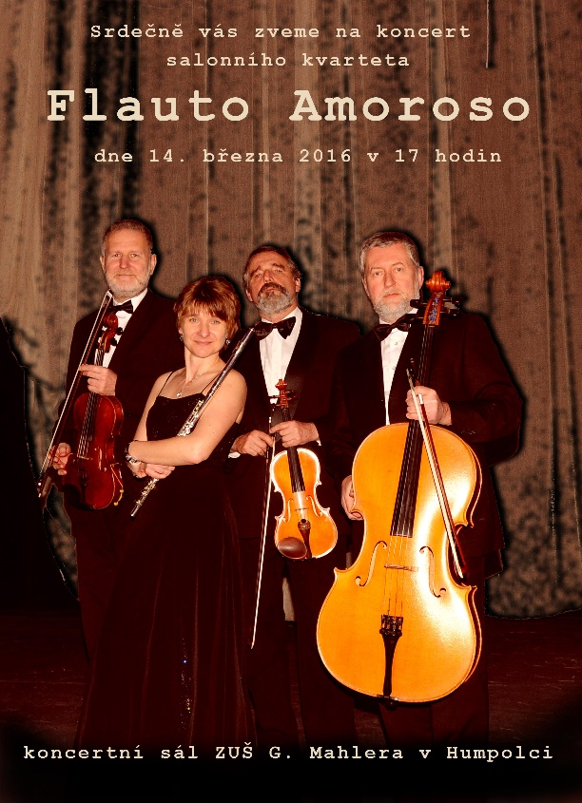
BENEFIČNÍ KONCERT
V pondělí 14. března odpoledne se naplnily nádherné prostory koncertního sálu ZUŠ Humpolec jak hudbou v podání salónního kvarteta Flauto Amoroso, tak i návštěvníky, kteří svojí přítomností přišli podpořit činnost CDS Medou. Byl to v pořadí již třetí benefiční koncert v podání tohoto hudebního seskupení. Výtěžek ze vstupného v hodnotě 2 510,- korun věnovala paní Dita Urbánková – Čeledová do fondu Medou na zakoupení svozového vozidla pro potřeby uživatelů našich služeb. Finanční podpory, kterou jsme získali, si nesmírně vážíme, cítíme ji jako uznání každodenní péče, věnované našim klientům a podporu celému pracovnímu kolektivu, který svým přístupem a odborností vytváří pro naše klienty podnětné a láskyplné prostředí.

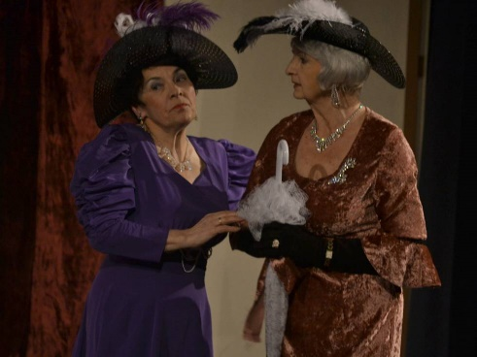
Zajisté nevšedním zážitkem byla společná návštěva divadelního představení Brouk v hlavě. Bláznivá komedie v nastudování humpoleckých ochotníků se těší velké přízni diváků a zaujala svým humorem i nás. Obdivovali jsme nejen skvělé herecké výkony, ale také skvěle propracovanou scénu i úžasné dobové kostýmy.

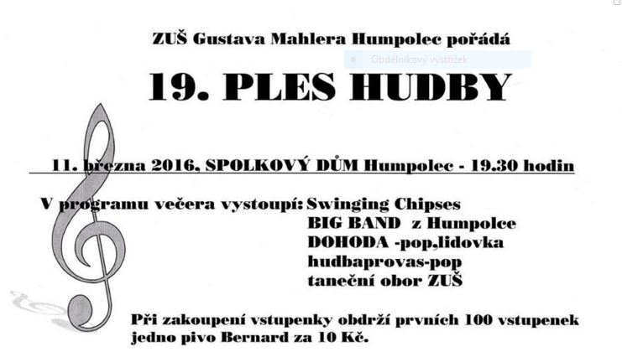
S velkým potěšení jsme přijali milé pozvání ředitelství ZUŠ Gustava Mahlera v Humpolci, jmenovitě pana Josefa Jirků a spolu s rodiči a uživateli našich služeb jsme se 11. března zúčastnili Plesu hudby. Pro mnohé naše uživatele to byl první ples v jejich životě, pro mnohé návštěvníky první setkání s lidmi s handicapem na společenské události podobného typu.
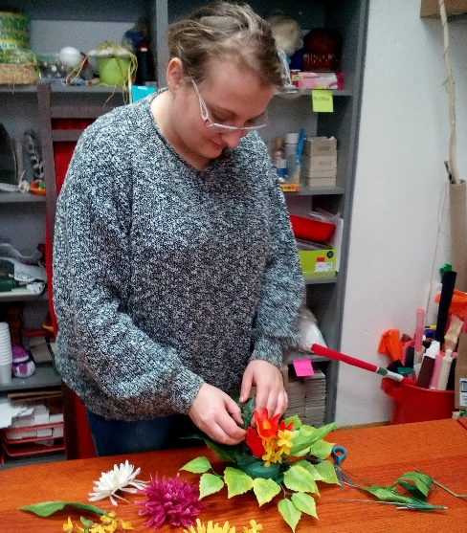
Nabídku činností ergoterapeutické dílny jsme rozšířili o Ateliér floristiky, který se setkal u našich uživatelů služeb s velkým ohlasem. Výsledky práce v tomto ateliéru se stanou, společně s kosmetickými mýdly a koupelovými solemi, základem nabídky našeho nového terapeutického obchodu. V březnu jsme pracovali velmi pilně také v keramické a textilní dílně. Naší snahou je rozšířit nabídku aktivit tak, abychom vyšli vstříc nejrůznějším zájmům uživatelů našich služeb.

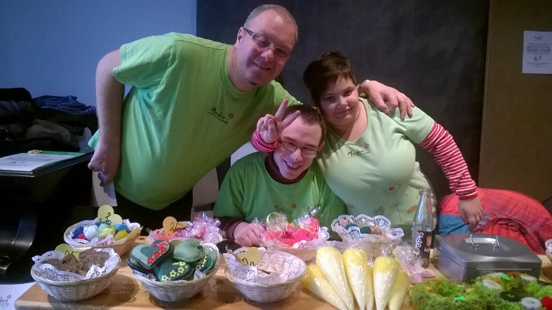
Jednou z dlouho očekávaných akcí byl řemeslný jarmark v Kalištích. Měli jsme zde možnost vystavit výrobky naší dílny, inspirovat se výrobky dalších organizací, které se věnují umělecké či řemeslné činnosti. Navíc prodejem vlastních výrobků touto cestou můžeme přispět k částečnému zajištění financování CDS Medou.

Celý měsíc jsme pracovali na projetu, který jsme nazvali Odpady nás nezaskočí. Během projektu jsme si vyzkoušeli nepřeberné množství nejrůznějších aktivit. Jeho vyvrcholením pak byla v poslední březnový den exkurze do kompostárny a sběrného dvora v Humpolci.
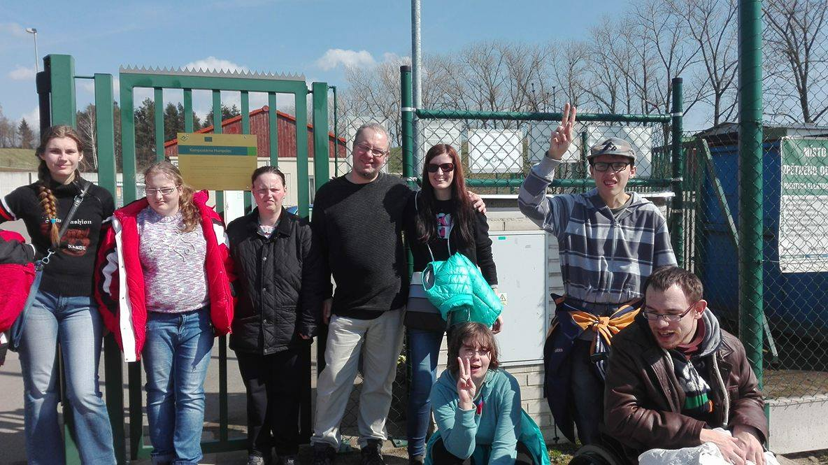

První jarní měsíc jsme se více než jindy věnovali také sportovním aktivitám. Kromě pravidelných návštěv plaveckého a relaxačního bazénu v Pelhřimově jsme tentokrát využili nabídky aktivit Vodního ráje v Jihlavě. Pondělní odpoledne již tradičně patří kondičnímu cvičení v tělocvičně ZŠ v Husově ulici. Sportovní aktivity jsme nyní nově úspěšně propojili s činnostmi směřujícími k rozvoji psychomotorických dovedností.
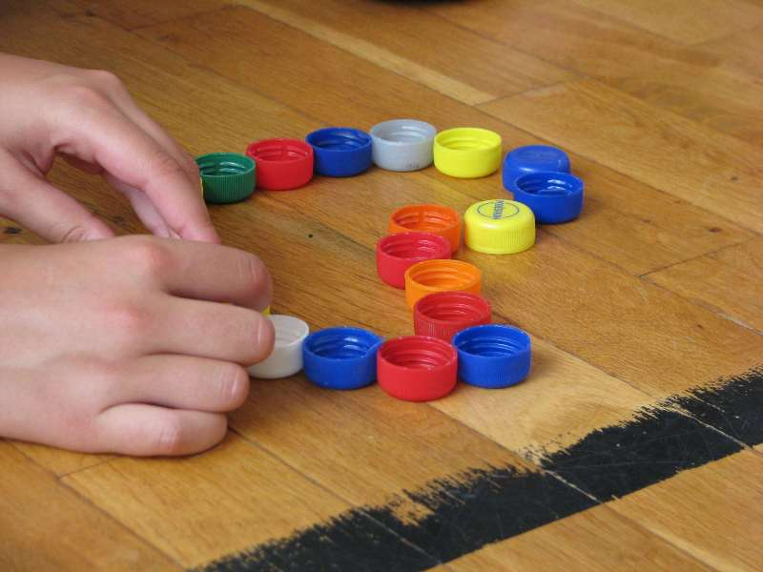
Psychomotorika je systém tělesné výchovy, který využívá pohybu jako výchovného prostředku. Nesoustřeďuje se pouze na rozvoj pohybových schopností, na tělesnou zdatnost, ale i na psychickou a společenskou složku osobnosti každého jedince. Jedná se o formu pohybové aktivity, která klade důraz na prožitek z pohybu, nikoli na výkon, věnujeme se uvědomování si vlastních prožitků a citů. Společně se učíme vžít se do pocitů a potřeb druhých, chápat je a respektovat, spolupracovat s druhými a pomáhat jim. Cílem tohoto cvičení je tedy především prožitek z pohybu, vytváření psychosociální pohody, upevňování pozitivního vztahu k pohybové aktivitě, osobní růst, zdraví, rozvoj pohybových dovedností.
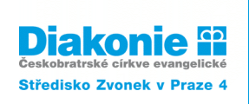
Událostí, na kterou budeme dlouho vzpomínat se stala návštěva partnerské organizace CDS Zvonek v Praze. Ve středu 23. března zde uspořádali velikonoční oslavu spojenou s řadou velmi zajímavých aktivit, mezi nimiž nechybělo ani zdobení kraslic, výtvarné či sportovní soutěže.
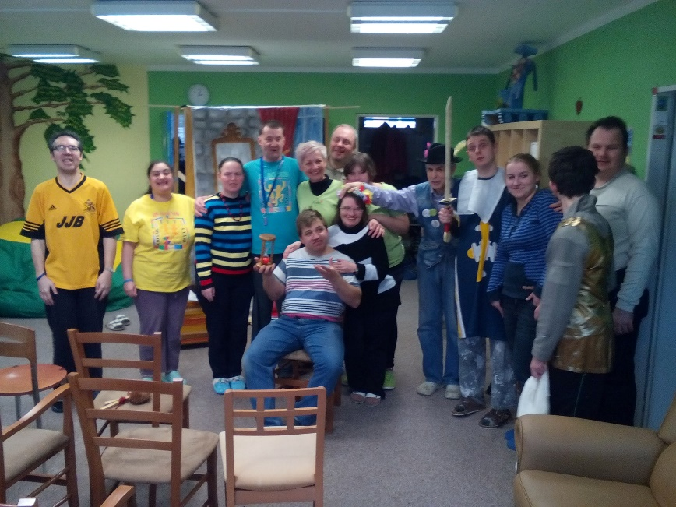
Vyvrcholením programu bylo bezesporu divadelní představení Kráska a netvor v podání našich přátel z centra. Adaptace známé pohádky i režie se ujal jeden z uživatelů služeb centra Zvonek, pan Marek Švihovec. Sám navíc zazářil také v roli vypravěče. Všichni jsme byli nadšeni hereckými výkony i nápaditým zpracováním divadelní hry.

Spolupráci s organizacemi podobného zaměření chápeme jako velmi důležitou a nesmírně užitečnou součást naší práce. Neustále se snažíme hledat konkrétní příklady „dobré praxe“, tj. příběhy skutečných lidí, kterým sociální služby pomáhají, nebo již pomohly zmírnit dopady jejich nepříznivé sociální situace, kterou sami řešit nemohou. Při podobných setkáních dochází k oboustranné výměně zkušeností, které mají jediný cíl, kterým je zvýšení kvality práce.

SMS jednoho z uživatelů našich služeb 22. 3. 2016
„Chci poděkovat, že jste mi ukázali cestu, že jsem u vás zjistil, že s váma je světlo, nejenom všudypřítomná tma, že můj život neskončit nehodou v mých 24 letech, ale pořád má význam žít….“ AJ

